2019年普通高等学校招生全国统一考试（浙江卷）

**数学**

**选择题部分（共40分）**

一、选择题：本大题共10小题，每小题4分，共40分。在每小题给出的四个选项中，只有一项是符合题目要求的。

1.已知全集U={-1，0，1，2，3},集合A={0，1，2}，B={-1，0，1},则（）∩B=

A．{-1}

B．{0，1}

C．{-1，2，3}

D．{-1，0，1，3}

2.渐进线方程为x±y=0的双曲线的离心率是

A．

B．1

C．

D．2

3.若实数x,y满足约束条件 则z=3x+2y的最大值是

A．-1

B．1

C．10

D．12

4. 组暅是我国南北朝时代的伟大科学家,他提出的“幂势既同,则积不容异”称为祖暅原理，利用该原理可以得到柱体的体积公式,其中是柱体的底面积, 是柱体的高,若某柱体的三视图如图所示,则该柱体的体积是（ ）

A. 158

B. 162

C. 182

D. 32

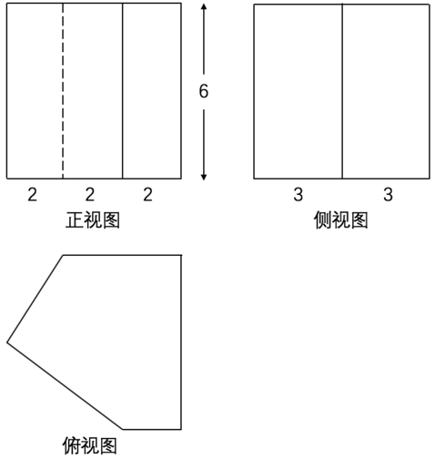



A. 充分不必要条件

B. 必要不充分条件

C. 充分必要条件

D. 既不充分也不必要条件

6.在同一直角坐标系中,函数,,(>0且≠0)的图像可能是（ ）

A．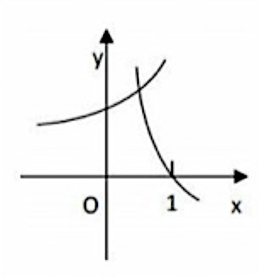

B. 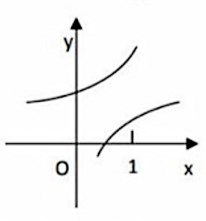

C. 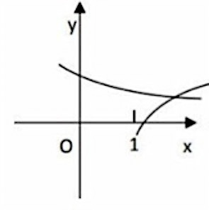

D. 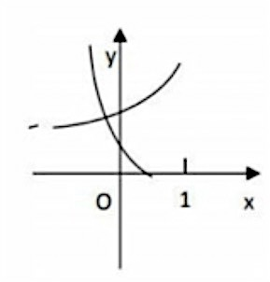

7．设，随机变量的分布列是（ ）

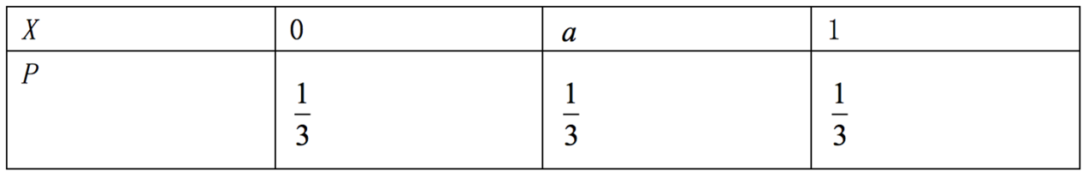

则当在（0,1）内增大时

A. 增大

B. 减小

C. 先增大后减小

D. 先减小后增大

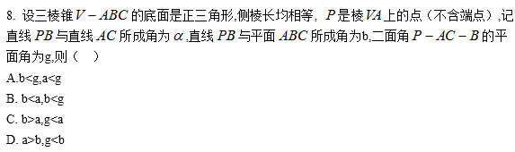

9.已知,函数恰有三个零点

则（ ）

A. 

B. 

C. 

D. 

10.设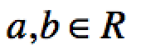，数列满足,,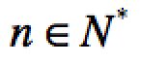 ,则

A.当时, 

B.当时, 

C.当时, 

D.当时, 

非选择题部分（共110分）

二、填空题:本大题共7小题,多空题每题6分,单空题每题4分,共36分。

11.复数*z* =  （*i*为虚数单位），则||=

12.已知圆C的圆心坐标是（0,*m*），半径长是*r*.若直线与圆相切与点A（-2,-1），则*m*= ，*r*=

13.在二项式的展开式中，常数项是 ，系数为有理数的项的个数是

14.在△*ABC*中，∠*ABC*=90°，*AB*=4，*BC*=3，点*D*在线段*AC*上，若∠*BDC*=45°则*BD*=  ,*cos∠ABD*=

15.已知椭圆的左焦点为*F*,点*P*在椭圆上且在*x*轴的上方，若线段*PF*的中点在以原点*O*为圆心,|OF|为半径的圆上，则直线PF的斜率是

ABC-A柱子﷽﷽﷽﷽﷽﷽﷽﷽﷽﷽﷽﷽﷽﷽﷽﷽﷽﷽﷽16.已知，函数，若存在，使得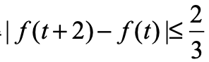，则实数的最大值是

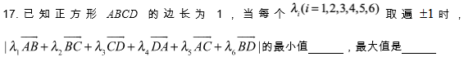

**三、解答题：本大题共5小题，共74分。解答应写出文字说明、证明过程或演算步骤。**

18.设函数

（1）已知，函数是偶函数，求的值.

（2）求函数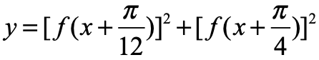的值域

19.如图，已知三棱柱，平面⊥平面，，，，*E，F*分别是*AC*，的中点.

（1）证明： 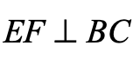

（2）求直线*EF*与平面所成角的余弦值

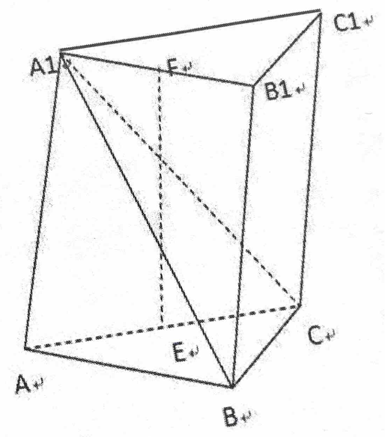

20.设等差数列的前n项和为，，，数列满足：对每个，，，成等比数列.



（1）求数列，的通项公式



（2）记 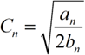， ，证明： ABC-A柱子﷽﷽﷽﷽﷽﷽﷽﷽﷽﷽﷽﷽﷽﷽﷽﷽﷽﷽﷽

21.（本题满分15分）过焦点*F*（1,0）的直线与抛物线交于*A,B* 两点,*C* 在抛物线,的重心*P*在*x*轴上，*AC*交*x*轴于点Q（点Q在点P的右侧）。

（1）求抛物线方程及准线方程;

（2）记,的面积分别为,,求的最小值及此时点*P*的坐标。

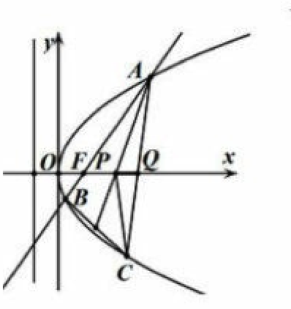

22.已知实数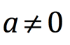,设函数

（1）当时，求函数的单调区间

（2）对任意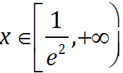 均有 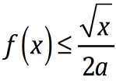,求的取值范围